Przedmiot zamówienia
Wykonanie remontu klatki schodowej w budynku przy ulicy Srebrnej 14 ( 1 klatka schodowa, liczba mieszkań 20 ) w Gdańsku.

Zakres przedmiotu robót
Roboty w klatce schodowej i zejście do piwnicy
- skucie luźnych tynków na ścianach i uzupełnienie tynkiem na nowo
- przygotowanie powierzchni do malowania oraz wykonanie tynku mozaikowego wraz z poszpachlowaniem ścian, policzków schodów, spodów biegów schodowych oraz sufitów
- osiatkowanie tynku w miejscach spękań
- gruntowanie podłoży przed malowaniem
- malowanie drzwi stalowych do piwnicy
- malowanie ścian pow. 1,5m, policzków schodów, spodów biegów schodowych oraz sufitów farbą lateksową o klasie I odporności na ścieranie wg PN-EN-13300 – farba biała
- wykonanie tynku mozaikowego do wysokości 1.5m
- oczyszczenie balustrad z farby, słupków, ramek, siatek
- malowanie emalią do metalu całości balustrad – farba kolorowa
- zeskrobanie farby z rur gazowych
- malowanie emalią do metalu rur gazowych – farba kolorowa
- zeskrobanie farby elementów metalowych (drabiny, szachtów instalacyjnych itp.) i klapy wyłazu dachowego
- malowanie emalią elementów metalowych (drabiny, szachtów instalacyjnych itp.) i klapy wyłazu dachowego – farba kolorowa
- wymiana i naprawa zamknięć drzwiczek do szachtów instalacyjnych – zamki wraz z systemem zamykającym
Roboty w pomieszczeniu gospodarczym
- wymiana kompletnego kompaktu WC ( miska, spłuczka, deska, wężyki, zawory itp.),
- wymiana drzwi do pomieszczenia – stalowe pełne z otworami wentylacyjnymi,
- gruntowanie podłoży przed malowaniem – ściany i sufity,
- malowanie ścian oraz sufitów farbą lateksową o klasie I odporności na ścieranie wg PN-EN-13300 – farba biała

Roboty towarzyszące
- demontaż starych i montaż nowych lokatorskich skrzynek pocztowych:
- ( Blacha stalowa, # 0,8 mm, wytrawiana elektrolitycznie, zabezpieczona antykorozyjnie, malowana proszkowo)
- Obudowa + klapka RAL 7037 (ciemno szary)
- Drzwiczki RAL 7035 (jasny popiel)
- Bez dodatkowej kasety na ulotki/zwroty
- Numeracja trwała – numeracja w blasze
- Do każdej skrytki należy dostarczyć 2szt. kluczy
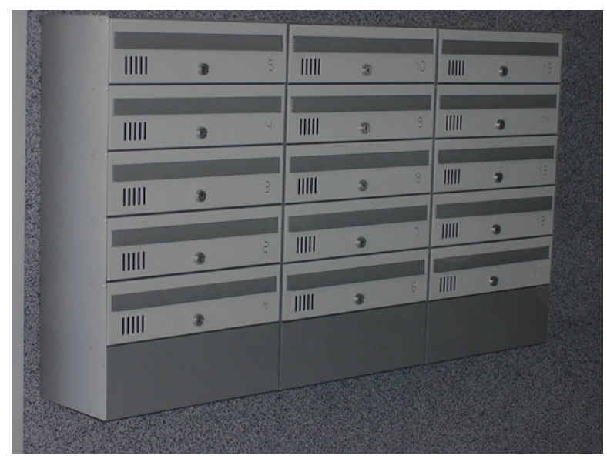
- demontaż starych i montaż nowych kratek wentylacyjnych w klatce schodowej
- demontaż opraw świetlówkowych na odkład, do ponownego zamontowania po zakończeniu prac remontowych
- montaż 2 nowych opraw oświetleniowych (1 oprawa oświetleniowa na elewacji) .
- montaż kłódki do drabiny na poddasze z dostarczeniem kluczy 3szt.,
- demontaż gniazdek i włączników światła na odkład, do ponownego zamontowania po zakończeniu prac,
- montaż 2 nowych gniazdek hermetycznych,
- kompleksowe mycie wszelkich powierzchni po pracach budowlanych m.in. drzwi do mieszkań, powierzchnię podłóg, okna itp.
Informacja uzupełniająca
Wykonanie remontu klatki schodowej w budynku przy ul. Srebrna 14 w Gdańsku. Przedmiot umowy obejmuje roboty budowlane niezbędne do wykonania w celu uzyskania pożądanego efektu estetycznego, z zachowaniem zasad sztuki budowlanej i wiedzy technicznej. Wszystkie prace remontowe winny być wykonywane z odpowiednich materiałów, zgodnie z wytycznymi producenta oraz przy wykorzystaniu odpowiednich narzędzi. Przed przystąpieniem do prac remontowych należy zabezpieczyć wszystkie elementy mogące ulec uszkodzeniu lub zabrudzeniu w trakcie wykonywania robót takie jak: drzwi wejściowe do mieszkań, drzwi wejściowe do budynku platformę dla osób niepełnosprawnych, okna, parapety itp.

Wykończenie powierzchni ścian, ościeży okiennych, sufitów, policzków schodowych w klatce schodowej
Uzupełnienie tynków wewnętrznych – poprzez uzupełnienie należy rozumieć odbicie (skucie) odstających, spękanych, złuszczonych tynków oraz wykonanie w to miejsce nowych tynków cem.-wap. III kat. po uprzednim przygotowania podłoża. Przygotowanie podłoża – poprzez przygotowanie podłoża należy rozumieć odpylenie, oczyszczenie podłoża, usunięcie drobnych rys i spękań poprzez wklejenie siatki lub taśm, a następnie wykonanie na tak przygotowanym podłożu gładzi z gipsu szpachlowego gr. 3 mm. Po uzyskaniu odpowiedniej przyczepności przygotowaną powierzchnię należy wyrównać poprzez szlifowanie i zagruntować. Malowanie ścian, sufitów, ościeży okiennych, policzków schodowych – po zagruntowaniu powierzchni ścian, sufitów, ościeży, policzków schodowych należy pomalować je dwukrotnie farbą lateksową o klasie 1 odporności na ścieranie wg PN-EN-13300, kolor farby należy ustalić z Zamawiającym. Po zakończeniu robót malarskich, styki między ramą okna, parapetem a ościeżem okiennym należy uzupełnić akrylem. Ułożenie tynku mozaikowego na ścianach klatki – po uprzednim zagruntowaniu powierzchni ścian tynk należy nakładać zgodnie z wytycznymi producenta tynku. Kolor oraz strukturę tynku należy ustalić z Zamawiającym.

Wykończenie powierzchni balustrad klatki schodowej, drzwiczki szachtów, drabiny i wyłazu dachowego w budynku
Przygotowanie powierzchni – poprzez przygotowanie należy rozumieć zeszlifowanie papierem ściernym starej powłoki z farby olejnej. Następnie należy wykonać oczyszczenie powierzchni balustrad z zanieczyszczeń i nałożenie warstwy farby podkładowej. Na tak przygotowaną powierzchnię należy balustradę pomalować farbą olejną w kolorze do uzgodnienia z Zamawiającym.

Wymiana stolarki drzwiowej w pomieszczeniu technicznym na drzwi stalowe ocynkowane, wymiana zamknięć drzwiczek do szachtów instalacyjnych
Wymiana stolarki drzwiowej – poprzez wymianę stolarki należy rozumieć demontaż skrzydeł drzwiowych wejściowych do pomieszczenia technicznego, wykucie starych ościeżnic, a następnie dostarczenie i montaż nowej stalowej stolarki drzwiowej w budynku wraz z ościeżnicami. Drzwi wejściowe do pomieszczenia technicznego stalowe ocynkowane pełne z otworami wentylacyjnymi. Drzwi wyposażone w systemowe okucia, zamek z wkładką patentową i klamkę z szyldem. Wykonawca zobowiązany jest do dostarczenia kluczy do drzwi w ilości: 6 szt. Poprzez wymianę zamknięć do drzwiczek szachtów instalacyjnych rozumie się – wymianę całego systemu zamykania szachtów instalacyjnych wraz z zamkami. Po wymianie należy dostarczyć 2 szt. kluczy do każdych drzwiczek szachtów instalacyjnych.

